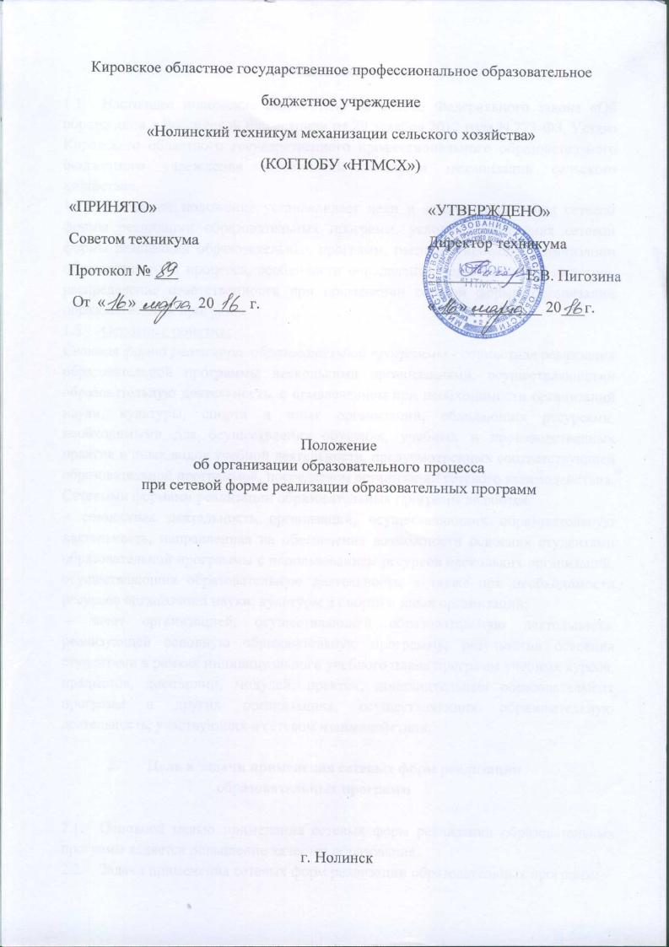

- Общее положение

  - Настоящее положение разработано на основе Федерального закона «Об образовании в Российской Федерации» от 29 декабря 2012 года N 273-ФЗ, Устава Кировского областного государственного образовательного бюджетного учреждения среднего профессионального образования «Нолинский техникум механизации сельского хозяйства».
  - Настоящее положение устанавливает цели и задачи применения сетевой формы реализации образовательных программ, условия применения сетевой формы реализации образовательных программ, регламентирование организации образовательного процесса, особенности определения педагогической нагрузки, распределение ответственности при применении сетевой формы организации образовательных программ.
  - Основные понятия:
Сетевая форма реализации образовательной программы - совместная реализация образовательной программы несколькими организациями, осуществляющими образовательную деятельность, с привлечением при необходимости организаций науки, культуры, спорта и иных организаций, обладающих ресурсами, необходимыми для осуществления обучения, учебных и производственных практик и иных видов учебной деятельности, предусмотренных соответствующей образовательной программой, посредством организации сетевого взаимодействия.
Сетевыми формами реализации образовательных программ являются:
– совместная деятельность организаций, осуществляющих образовательную деятельность, направленная на обеспечение возможности освоения студентами образовательной программы с использованием ресурсов нескольких организаций, осуществляющих образовательную деятельность, а также при необходимости ресурсов организаций науки, культуры и спорта и иных организаций;
– зачет организацией, осуществляющей образовательную деятельность, реализующей основную образовательную программу, результатов освоения студентами в рамках индивидуального учебного плана программ учебных курсов, предметов, дисциплин, модулей, практик, дополнительных образовательных программ в других организациях, осуществляющих образовательную деятельность, участвующих в сетевом взаимодействии.
- Цель и задачи применения сетевых форм реализации образовательных программ

  - Основной целью применения сетевых форм реализации образовательных программ является повышение качества образования.
  - Задачи применения сетевых форм реализации образовательных программ:
– расширение доступа студентами к современным образовательным технологиям и средствам обучения;
– предоставление студентам возможности выбора различных уровней подготовки и специализаций, углубленного изучения учебных курсов, предметов, дисциплин (модулей) студентами, возможности более эффективного использования имеющихся образовательных ресурсов.

- Условия применения сетевых форм реализации образовательных программ

3.1. Организации, осуществляющие образовательную деятельность, участвующие в реализации образовательных программ в рамках сетевого взаимодействия, должны иметь соответствующие лицензии на осуществление образовательной деятельности.
3.2. Сетевые формы реализации образовательных программ осуществляются по соглашению организаций, осуществляющих образовательную деятельность, или по решению органов власти, в ведении которых находятся образовательные учреждения.
Инициаторами организации соответствующей деятельности могут выступать также студенты, родители (законные представители) несовершеннолетних студентов.
3.3. Порядок и условия взаимодействия организаций при осуществлении сетевой формы реализации образовательных программ определяются договорами между ними
- Регламентирование организации образовательного процесса при применении сетевых форм реализации образовательных программ

4.1. Организация образовательного процесса при сетевой форме реализации образовательных программ осуществляется с использованием кадровых, информационных, материально-технических, учебно-методических ресурсов организаций, участвующих в сетевом взаимодействии.
4.2. Основными документами, регламентирующими организацию образовательного процесса при применении сетевой формы, являются образовательная программа, общий учебный план (индивидуальный учебный план), годовой календарный учебный график (индивидуальный годовой календарный учебный график) и расписание занятий (индивидуальное расписание занятий).
4.3. Образовательная программа разрабатывается на основании федеральных государственных образовательных стандартов и утверждается всеми организациями, участвующими в сетевом взаимодействии.
4.4. При совместной деятельности организаций, осуществляющих образовательную деятельность, направленную на освоение студентами образовательной программы, ими коллегиально разрабатываются и утверждаются общий учебный план, годовой календарный график и расписание занятий с указанием места освоения (реализующих организаций) учебных курсов, дисциплин, модулей, видов учебной деятельности. При использовании для освоения образовательной программы ресурсов иных организаций перечисленные документы с ними согласовываются.
4.5. При обучении по индивидуальному учебному плану индивидуальный годовой календарный график и индивидуальное расписание занятий разрабатывается и утверждается организацией, осуществляющей образовательную деятельность, в которую студент был принят на обучение по образовательной программе. Перечисленные документы согласовываются с организациями, ресурсы которых планируется использовать при обучении.
При реализации индивидуальной образовательной траектории студента рекомендуется использование элементов дистанционных образовательных технологий с использованием информационных и учебно-методических ресурсов организаций, участвующих в сетевом взаимодействии. При этом индивидуальный учебный план должен определять количество часов на дистанционное обучение.
4.6. Организация образовательного процесса при применении сетевых форм реализации образовательных программ регламентируется также приказами и распоряжениями федерального и регионального органов исполнительной власти, а также локальными актами, организационно- распорядительной документацией, документами, определяющими организацию образовательного процесса в каждой организации, в том числе:
– положением о курсовой работе (проекта);
– положением о текущем контроле знаний и промежуточной аттестации;
– положением о самостоятельной работе;
– положением об учебной и производственной практике;
– положением о государственной (итоговой) аттестации.

- Особенности определения педагогической нагрузки при сетевых формах реализации образовательных программ

  - Нагрузка педагогических работников при сетевой форме реализации образовательных программ определяется с учетом следующих вариантов распределения педагогических работников по местам проведения занятий:
1) штатный преподаватель организации, в которую студент был принят на обучение по образовательной программе, осуществляет образовательную деятельность на территории данной организации;
2) штатный преподаватель организации, в которую студент был принят на обучение по образовательной программе, осуществляет образовательную деятельность на территории другой организации, участвующей в сетевом взаимодействии;
3) преподаватель другой организации, участвующей в сетевом взаимодействии, осуществляет образовательную деятельность на территории организации, в которую студент был принят на обучение по образовательной программе;
4) преподаватель другой организации, участвующей в сетевом взаимодействии, осуществляет образовательную деятельность вне территории организации, в которую студент был принят на обучение по образовательной программе.

- Распределение ответственности при применении сетевых форм реализации образовательных программ

6.1. Организация, осуществляющая образовательную деятельность, в которую студент был принят на обучение по образовательной программе, несет ответственность в полном объеме за организацию образовательного процесса и контроль за его реализацией.
6.2. Другие организации, участвующие в сетевом взаимодействии, несут ответственность за реализацию отдельной части образовательной программы (дисциплина, модуль, учебная и производственная практика и т.п.) и соблюдение сроков, предусмотренных годовым календарным учебным графиком.
6.3. Направление студентов, принятых на обучение в одну организацию, осуществляющую образовательную деятельность, в другие организации для освоения части образовательной программы осуществляется с их согласия (согласия родителей (законных представителей)).
6.4. Организации, реализующие в рамках совместной деятельности отдельные части образовательной программы, обеспечивают текущий учет и документирование результатов освоения студентами соответствующих учебных курсов, дисциплин, модулей, видов учебной деятельности.
6.5. Результаты промежуточной аттестации обучающихся при освоении учебных курсов, дисциплин, модулей, видов учебной деятельности в других организациях засчитываются организацией, осуществляющей образовательную деятельность, в которую студент был принят на обучение по основной профессиональной образовательной программе.

